Тема№24 гр.АМ18 03.06.2020г Разборка и сборка межосевого дифференциала на КАМАЗ-5320, руководство
Из картера 8 (см. рис. 8.52) межосевого дифференциала выкручивают пробку 25 заливного отверстия и через отверстие откручивают контргайку 33 и выкручивают установочный винт 32 вилки муфты блокировки. Отвернув болты 11 с пружинными шайбами 12, снимают механизм блокировки в сборе и прокладку 13. Затем снимают вилку 34 механизма блокировки вместе с муфтой 35.
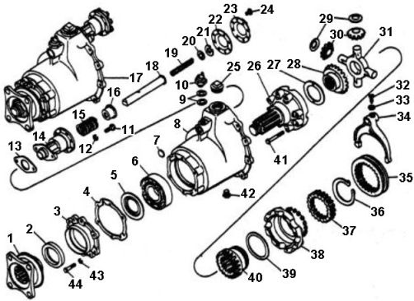
Межосевой дифференциал КАМАЗ, детали, запчасти: (рис. 8.52)
1 — фланец в сборе; 2 — сальник; 3 — крышка; 4 — прокладка крышки подшипника; 5 — маслоотражатель; 6 — подшипник; 7 — заглушка; 8 — картер дифференциала; 9, 13 — прокладки; 10 — выключатель ВК-418; 11, 24, 41, 44 — болты; 12, 43 — шайбы пружинные; 14 — корпус механизма блокировки; 15, 19 — пружины; 16 — стакан механизма блокировки; 17— межосевой дифференциал в сборе; 18 — стержень механизма блокировки; 20 — крышка стакана; 21 — кольцо упорное; 22 — диафрагма; 23 - крышка корпуса в сборе; 25, 42 — пробки; 26 — чашка дифференциала передняя; 27, 39 — шайбы опорные; 28 — шестерня коническая привода заднего моста; 29 — шайба сателлита; 30 — сателлит с втулкой в сборе; 31 — крестовина; 32 — винт установочный; 33 — контргайка; 34 — вилка блокировки; 35 — муфта блокировки; 36 — кольцо упорное; 37 — муфта шестерни привода; 38 — чашка дифференциала; 40 — шестерня коническая
Расстопорив и отвернув гайку крепления фланца 1, снимают шайбу, фланец и цилиндрический маслоотражатель 5. Отвернув болты 44 с пружинными шайбами, снимают крышку 3 подшипника с сальником 2 в сборе и прокладку 4. Из картера 8 межосевого дифференциала выпрессовывают подшипник 6, выкручивают выключатель 10 блокировки межосевого дифференциала с регулировочными и уплотнительными прокладками 9 и пробку 42 сливного отверстия. Из крышки подшипника 3 выпрессовывают сальник 2.
Затем снимают упорное кольцо 36 и муфту 37 шестерни привода среднего моста. Отвернув самоконтрящиеся болты 41 крепления чашек дифференциала, разъединяют переднюю 26 и заднюю 38 чашки. Из чашек извлекают конические шестерни привода среднего 40 и заднего 28 мостов и опорные шайбы 39 и 27. С крестовины 31 снимают опорные шайбы 29 и сателлиты 30, Переднюю и заднюю чашки дифференциала не разукомплектовывают.
Снятые детали межосевого дифференциала промывают, обдувают сжатым воздухом и дефектуют. При наличии обломов или трещин детали бракуют. Шестерни, кроме того, бракуют при выкрашивании рабочих поверхностей или обломах зубьев. Поврежденные резьбы восстанавливают.
Картер межосевого дифференциала бракуют при износе отверстий под подшипник до диаметра 120.034 мм и под стержень до диаметра более 19,105 мм.
Сателлит межосевого дифференциала бракуют при износе зубьев по толщине, если боковой зазор в зацеплении с сопряженной новой деталью более 0,5 мм, износе отверстия во втулке до диаметра более 22,165 мм, при рисках, задирах или неравномерном износе сферической поверхности.
Крестовину межосевого дифференциала бракуют при износе шипов до диаметра менее 21,905 мм.
Коническую шестерню привода среднего моста (рис 8.53) бракуют при износе зубьев по толщине, шлицев внутреннего 1 и внешнего 2 зацеплений, если боковой зазор в зацеплении с сопряженной новой деталью более 0,45 мм для зубьев и 0,3 мм для шлицев, при износе посадочной шейки до диаметра d < 84,91 мм. При наличии рисок, задиров или неравномерном износе поверхности торца А под опорную шайбу его обрабатывают до устранения дефекта, а при увеличении размера а > 27,5 мм шестерню бракуют.
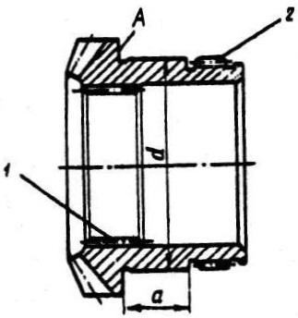
Шестерня коническая привода среднего моста КАМАЗ, детали, запчасти: (рис. 8.53)
Чашки межосевого дифференциала переднюю и заднюю (рис. 8.54) бракуют при износе отверстий под шипы крестовины до диаметра d1 > 21,986 мм, при рисках, задирах или неравномерном износе поверхности торца А под шайбу шестерни, когда размер а > 42,5 мм для передней чашки и а > 44,5 мм — для задней, при износе отверстия под шестерню до диаметра d2 > 58,06 мм у передней чашки и d2 > 85,07 мм — у задней, износе шейки передней чашки под подшипник до диаметра менее 54,992 мм, шлицев передней чашки до толщины менее 8,88 мм, а задней — при смятии, износе с торца включения или по толщине, когда боковой зазор в зацеплении с сопряженной новой деталью более 0,3 мм, износе сферической поверхности под шайбы сателлитов до диаметра более 60,445 мм или когда между этой поверхностью и эталонной сферой диаметром 59,8±0,045 мм при отсутствии рисок и задиров проходит щуп толщиной 0,1 мм.
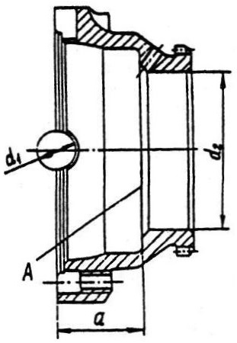
Чашка межосевого дифференциала передняя КАМАЗ, детали, запчасти: (рис. 8.54)
Коническую шестерню привода заднего моста бракуют при смятии или износе шлицев и износе зубьев по толщине, если боковой зазор в зацеплении с сопряженной новой деталью более 0,5 мм для шлицев и 0,45 для зубьев, износе посадочной шейки до диаметра менее 57,855 мм, при рисках, задирах или износе торца под опорную шайбу, если расстояние от указанного торца до торца шестерни более 19,5 мм.
Муфту шестерни привода среднего моста бракуют при износе шлицев внутреннего и наружного зацеплений по толщине, если боковой зазор в зацеплении с сопряженной новой деталью более 0,3 мм.
Корпус механизма блокировки бракуют при износе отверстия под стержень до диаметра более 19,105 мм.
Стержень механизма блокировки бракуют при износе до диаметра 18,916 мм.
Вилку блокировки бракуют при износе посадочного отверстия до диаметра более 19,105 мм и износе рабочей поверхности лапок, если толщина лапок менее 9,5 мм.
Муфту межосевого дифференциала бракуют при износе:
- паза до ширины более 10,3 мм;
- шлицев по толщине, если боковой зазор в зацеплении с сопряженной новой деталью более 0,3 мм;
- шлицев с торца включения, если расстояние от торца включения до торца муфты более 2,0 мм.
При сборке трущиеся поверхности деталей межосевого дифференциала смазывают маслом ТСп-15к. В переднюю 26 (см. рис 8.52) и заднюю 38 чашки устанавливают опорные шайбы 27 и 39 и конические шестерни привода заднего 28 и среднего 40 мостов. На шипы крестовины 31 устанавливают сателлиты 30 и опорные шайбы 29. Сателлиты должны поступать на сборку с запрессованными и раскатанными втулками. Совместив по меткам чашки 26 и 38 дифференциала, устанавливают между ними крестовину с сателлитами и опорными шайбами и соединяют чашки болтами 41, затянув их с моментом 55...70 Н*м (5,5...7,0 кгс*м). Шестерни должны легко проворачиваться от руки без заеданий.
На хвостовик шестерни 40 привода среднего моста устанавливают муфту 37 и фиксируют ее упорным кольцом 36. Биение венцов муфты должно быть не более 0,1 мм, биение наружного торца муфты — не более 0,15 мм.
В крышку 3 подшипника запрессовываютсальник 2, а в картер 8 межосевого дифференциала — подшипник 6. Между рабочими кромками сальника закладывают смазку Литол-24. На картер устанавливают картонную прокладку толщиной 0,5 мм, смазанную пастой УН-25, крышку 3 подшипника, закручивают болты 44 с пружинными шайбами 43 и затягивают их с моментом 36...50 Н*м (3,6...5,0 кгс*м). В картер 8 запрессовывают межосевой дифференциал, на шлицевой конец передней чашки 26 дифференциала устанавливают фланец 1, шайбу, закручивают гайку и затягивают ее с моментом 250...300 Н*м (25...30 кгс*м). Если межосевой дифференциал проворачивается без заеданий, гайку раскернивают.
На внутреннюю зубчатую муфту 37 устанавливают муфту 35 блокировки с вилкой 34, повернутой ребрами жесткости в сторону дифференциала. На картер 8 межосевого дифференциала устанавливают механизм блокировки с картонной прокладкой 13 толщиной 0,5 мм, смазанной пастой УН-25, закручивают и затягивают болты 11 с пружинными шайбами 12. Положение вилки 34 на стержне 18 фиксируют установочным винтом 32 с контргайкой 33, ввернув их через заливное отверстие. Винт должен войти в паз на стержне механизма блокировки. Затем в картер 8 вкручивают выключатель 10 механизма блокировки с регулировочными и уплотнительными прокладками 9, пробки сливного 42 и заливного 25 отверстий.
Далее испытание, проверка мостов КАМАЗ.

Ремонт трансмиссии КАМАЗ
  - Разборка коробки передач
  - Дефектация и ремонт КПП
  - Сборка коробки передач
  - Ремонт делителя передач
  - Испытание коробки передач
  - Ремонт раздаточной коробки
  - Ремонт карданов
  - Разборка и сборка мостов
  - Ремонт мостов
  - Ремонт межосевого дифференциала
  - Испытание, проверка мостов
- Ремонт двигателя КАМАЗ
- Ремонт топливной арматуры КАМАЗ
- Ремонт сцепления и рулевого управления КАМАЗ
- Ремонт приборов тормозной системы КАМАЗ
- Ремонт электрооборудования КАМАЗ

https://yandex.ru/video/preview/?filmId=7349580310708045472&text=разборка%20и%20сборка%20межосевого%20дифференциала%20камаз&path=wizard&parent-reqid=1591254245474974-1747158526460258587800126-production-app-host-vla-web-yp-276&redircnt=1591254996.1https://yandex.ru/video/preview/?filmId=12214728433219965471&text=разборка+и+сборка+межосевого+дифференциала+камаз&path=wizard&parent-reqid=1591254245474974-1747158526460258587800126-production-app-host-vla-web-yp-276&redircnt=1591254996.1Разборка межосевого дифференциала
РАЗБОРКА МЕЖОСЕВОГО ДИФФЕРЕНЦИАЛА
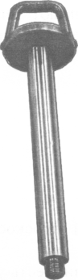

Снятие механизма межосевого дифференциала в сборе проводят используя дистанционную проставку с навинченной на один ее конец шайбой с захватом.
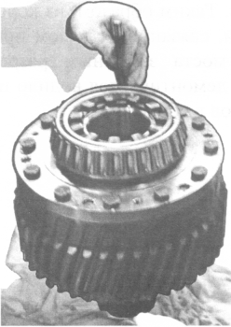

Осаживают головки болтов ударами молотка.
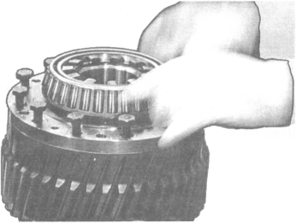
Отворачивают 12 болтов крепления косозубой шестерни к водилу.
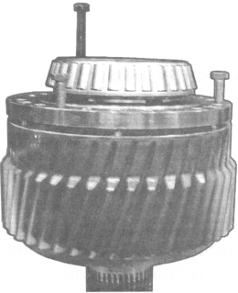
Ввернув равномерно три болта M10x60, отжимают шестерню от привалочной плоскости водила.
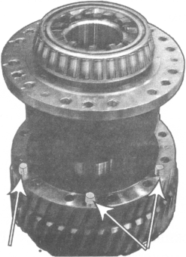

В торцевой плоскости шестерни дифференциала остаются запрессованными шесть установочных штифтов. Таким образом, из коронной шестерни, связанной с валом привода заднего моста замочным разрезным кольцом демонтируется водило и пять сателлитов в сборе.
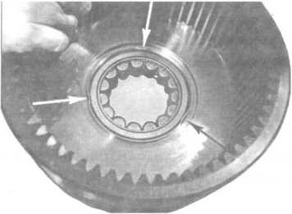
В расточке вала привода заднего моста остается роликовый цилиндрический подшипник, наружное кольцо которого зафиксировано обжатием в 3-х точках специального штампованного стакана.
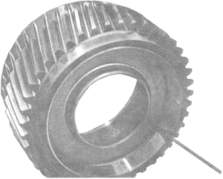

Штампованное маслоудерживающее кольцо с наружным кольцом конического подшипника в сборе остается на шестерне.
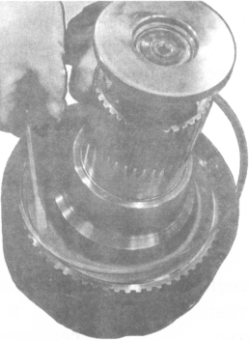

Производят демонтаж стопорного кольца коронной шестерни.
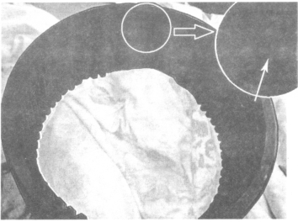

Видны неполные зубья коронной шестерни в месте соединения с валом привода заднего моста.
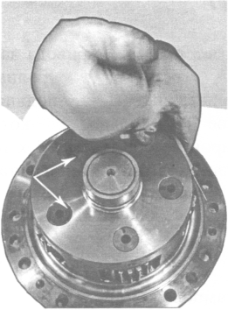
Перед разборкой замечают положение осей сателитов, например, цветным фломастером.
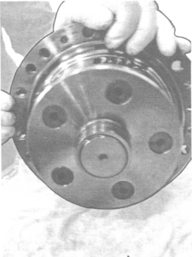
Водило с сателлитами в сборе разбирают, утапливая подпружиненные фиксаторы осей сателлитов, со стороны наружной цилиндрической поверхности.
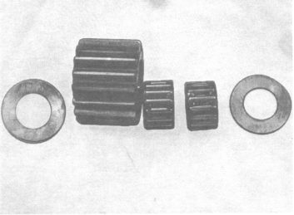

Элементы сопряженных деталей сателлитов: две шайбы и два игольчатых сепараторны подшипника.
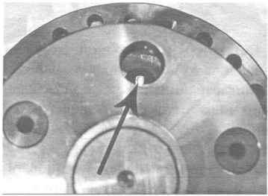
Подпружиненный цилиндрический фиксатор оси сателлита, остается в его углублении.
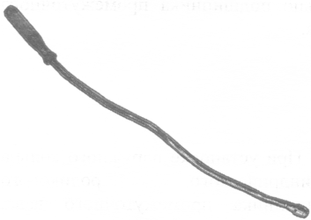
Удаление легковыпадаемых в картер элементов (шариков, сухарей и т.д.) легко осуществляется магнитом с гибким удлинителем.

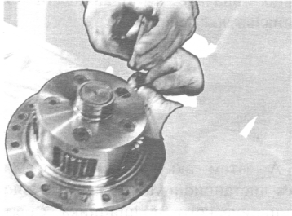

Для монтажа оси необходимо утопить фиксатор.
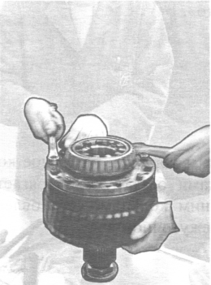

Сборка дифференциала осуществляется в обратной последовательности, при этом выходной вал задней оси устанавливают вертикально, закрутив предварительно обратной стороной гайку фланца.
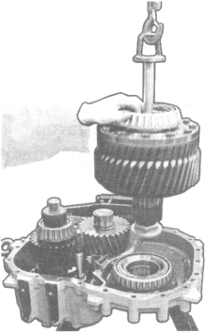
В картер раздаточной коробки устанавливают вал привода задней оси с дифференциалом в сборе. Раздаточная коробка закрывается крышкой.
Примечание: перед установкой крышки из нее удаляется наружное кольцо подшипника промежуточного вала.
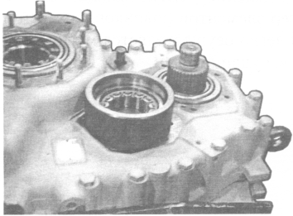

При установке наружного кольца цилиндрического роликового подшипника промежуточного вала, кольцо вначале устанавливают в специальную оправку.
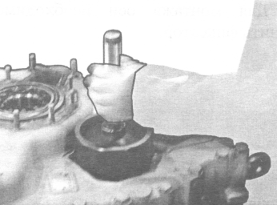

А затем аккуратными ударами через дистанционную оправку кольцо цилиндрического подшипника садят «на место».
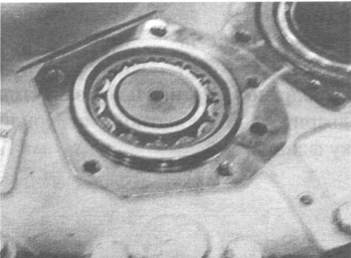

Таким образом, наружное кольцо с роликами без труда сопрягается с внутренним кольцом, установленным на промежуточном валу.
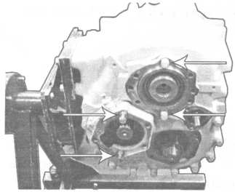
При сборке валов в картер коробки стандартные крышки промежуточного и входного вала крепят только двумя болтами в 2-х противоположных точках.
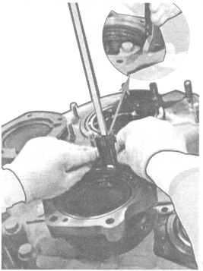
Проводят все необходимые измерения индикаторным нутромером в крышках - углубление.
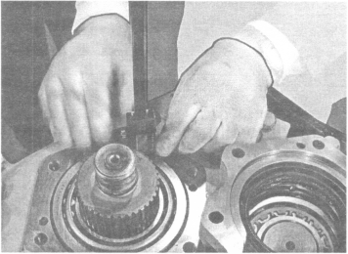

Выступание кольца подшипника в корпусе.
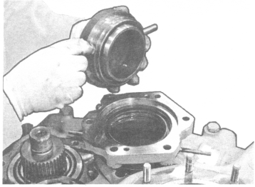

В крышку промежуточного вала устанавливают сдвоенные сальники, используя приспособление.
О компании
Наши услугиКонтактыНапишите нам
Прайс-лист
Наши работыВопросы по ремонтуПартнеры сайта
Двигатель CUMMINS
Ремонт рамыКарта сайта
2008-2017 © РЕМКАМ
8-927-03-88-666
НАБЕРЕЖНЫЕ ЧЕЛНЫ
ремонт автомобилей камазУсловия использования материалов сайтаПолитика конфиденциальности
.

Контрольные вопросы: 1.Устройство и назначение межосевого дифференциала автомобиля КАМАЗ-5320?2.Характерные неисправности межосевого дифференциала автомобиля КАМАЗ-5320? 3.Переодичность ТО и Ремонт межосевого дифференциала КАМАЗ-5320?

